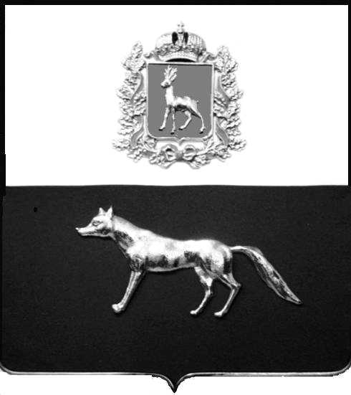

Администрация
муниципального района
Сергиевский
Самарской области
ПОСТАНОВЛЕНИЕ

« ____ » ____________ 202__ г.
№ _______

«Об утверждении Административного регламента предоставления Автономной некоммерческой организацией «Центр поддержки субъектов малого и среднего предпринимательства «Сергиевский» муниципальной услуги «Оказание консультационных услуг субъектам малого и среднего предпринимательства»

В соответствии с Федеральным законом от 06.10.2003 № 131-ФЗ «Об общих принципах организации местного самоуправления в Российской Федерации», Федеральным законом от 27.07.2010 № 210-ФЗ «Об организации предоставления государственных и муниципальных услуг», постановлением администрации муниципального района Сергиевский №102 от 09.02.2016г. «Об утверждении Реестра муниципальных услуг муниципального района Сергиевский», постановлением администрации муниципального района Сергиевский №1189 от 23.10.2013г. «Об утверждении Порядка разработки, согласования и утверждения административных регламентов предоставления муниципальных услуг», в целях обеспечения принципа открытости и общедоступности информации о предоставлении муниципальных услуг населению, администрация муниципального района Сергиевский

ПОСТАНОВЛЯЕТ:

- Утвердить Административный регламент предоставления Автономной некоммерческой организацией «Центр поддержки субъектов малого и среднего предпринимательства «Сергиевский» муниципальной услуги «Оказание консультационных услуг субъектам малого и среднего предпринимательства» согласно приложению №1 к настоящему постановлению.
- Считать утратившим силу Постановления № 339 от 31.03.2016 г «Об утверждении Административного регламента предоставления некоммерческим партнерством «Объединение предприятий и предпринимателей муниципального района Сергиевский Самарской области «Единство» муниципальной услуги «Оказание консультационных услуг субъектам малого и среднего предпринимательства».
- Считать утратившим силу Постановление № 1052 от 21.09.2016 « О внесении изменений в постановление администрации муниципального района Сергиевский № 339 от 31.03.2016г. «Об утверждении Административного регламента предоставления некоммерческим партнерством «Объединение предприятий и предпринимателей муниципального района Сергиевский Самарской области «Единство» муниципальной услуги «Оказание консультационных услуг субъектам малого и среднего предпринимательства».
- Считать утратившим силу Постановление № 920 от 08.08.2017г. «О внесении изменений в Приложение 1 к Постановлению администрации муниципального района Сергиевский № 339 от 31.03.2016г. «Об утверждении Административного регламента предоставления некоммерческим партнерством «Объединение предприятий и предпринимателей муниципального района Сергиевский Самарской области «Единство» муниципальной услуги «Оказание консультационных услуг субъектам малого и среднего предпринимательства».
- Считать утратившим силу Постановление № 1030 от 23.08.2017г. «О внесении изменений в Приложение 1 к Постановлению администрации муниципального района Сергиевский № 339 от 31.03.2016г. «Об утверждении Административного регламента предоставления некоммерческим партнерством «Объединение предприятий и предпринимателей муниципального района Сергиевский Самарской области «Единство» муниципальной услуги «Оказание консультационных услуг субъектам малого и среднего предпринимательства».
- Считать утратившим силу Постановление №206 от 13.02.2019г. «О внесении изменений в постановление администрации муниципального района Сергиевский № 339 от 31.03.2016г. «Об утверждении Административного регламента предоставления некоммерческим партнерством «Объединение предприятий и предпринимателей муниципального района Сергиевский Самарской области «Единство» муниципальной услуги «Оказание консультационных услуг субъектам малого и среднего предпринимательства».
- Опубликовать настоящее постановление в газете «Сергиевский вестник».
- Настоящее постановление вступает в силу со дня его официального опубликования.
- Контроль за выполнением настоящего постановления возложить на начальника отдела торговли и экономического развития администрации муниципального района Сергиевский Макарову О.В.

Глава
муниципального района Сергиевский А.А. Веселов

